教师招聘使用说明

前台登录界面：http://www.sdfz.edu.cn/teacher/login.jsp
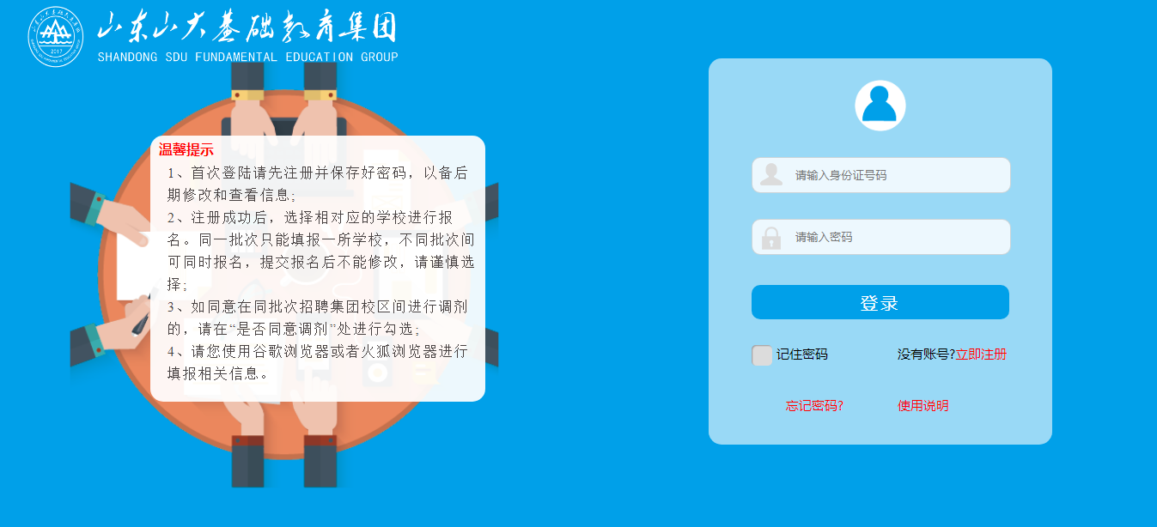
选择立即注册：根据提示信息进行填写
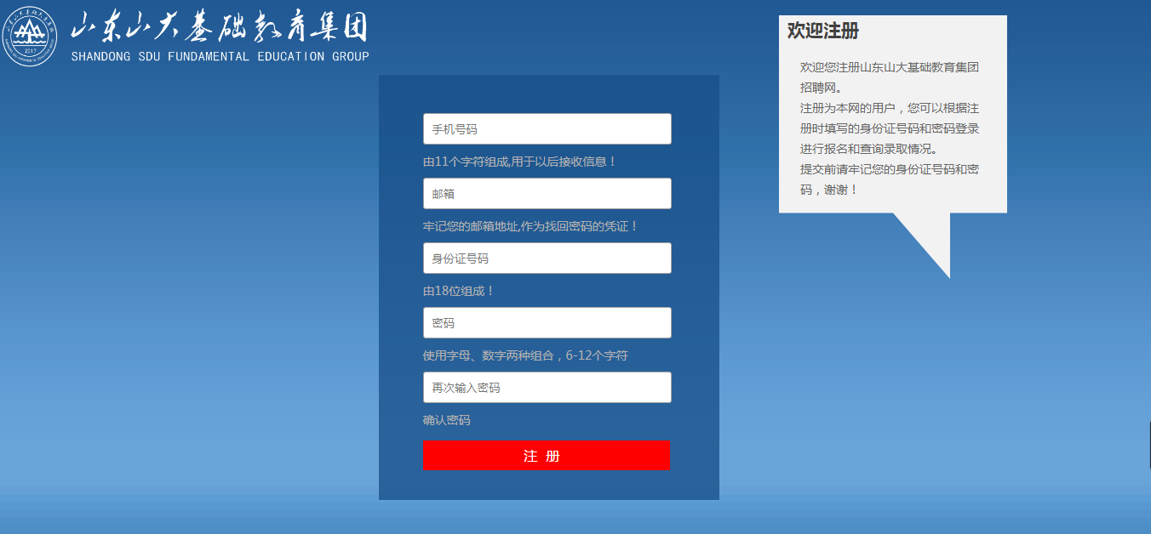
注册成功后：
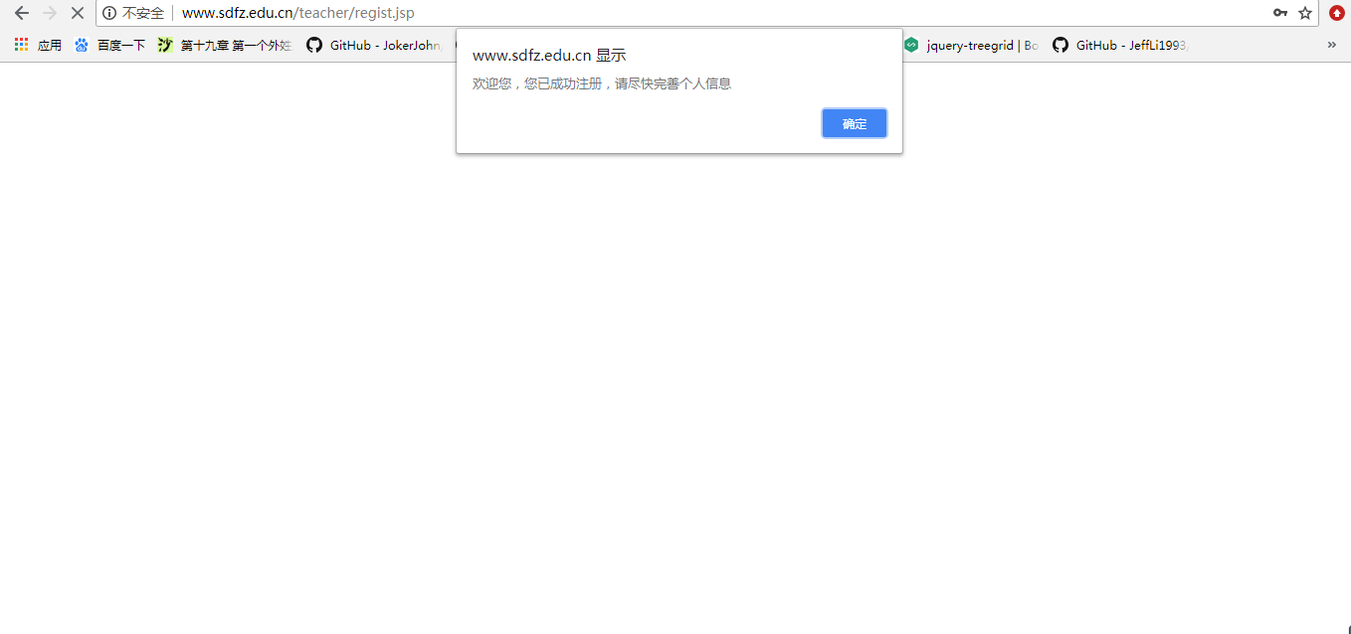
点击确定按钮，进入个人中心请您先阅读招聘计划：
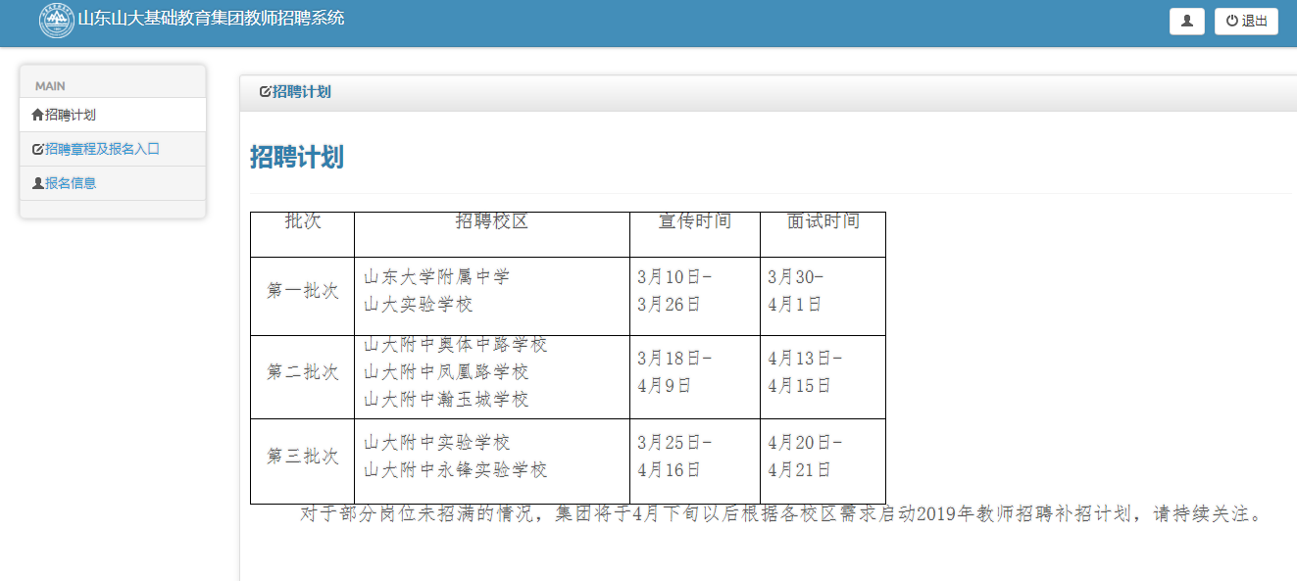
现在进入正式报名阶段：
- 首先请查看招聘简章，同一批次的各个校区只能填报一次；
- 首先点击【查看】按钮，
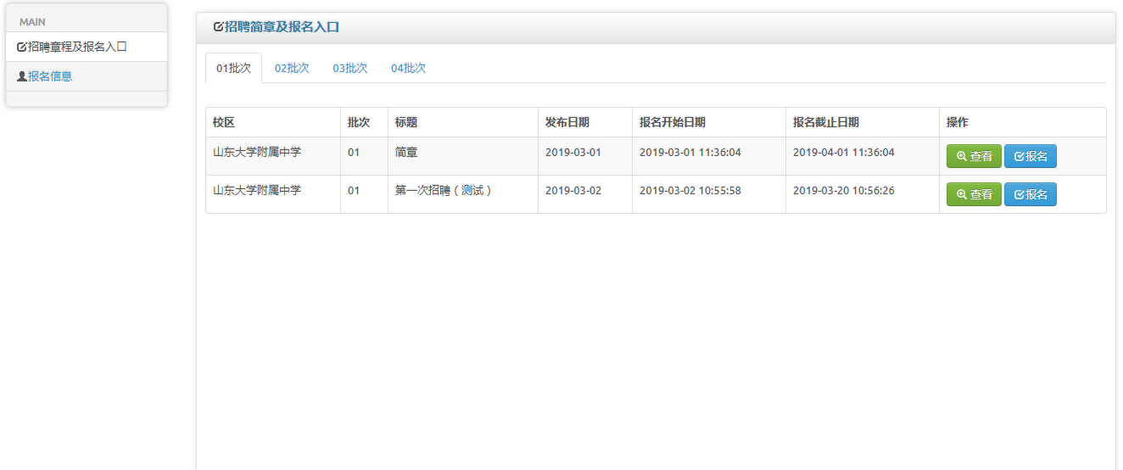

3 .请您认真阅读招聘简章，选择您合适的岗位进行报名；（下图为测试数据）
4 .阅读完毕后，如果有心仪的岗位，则可在对应的简章列表处点击【报名】按钮
进行报名；
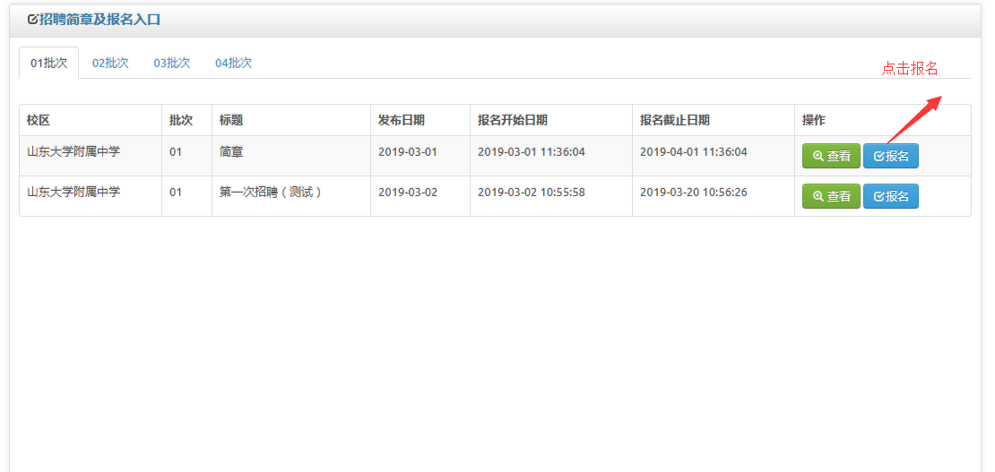
点击后会提示您一些内容,看完之后
点击【确定】按钮
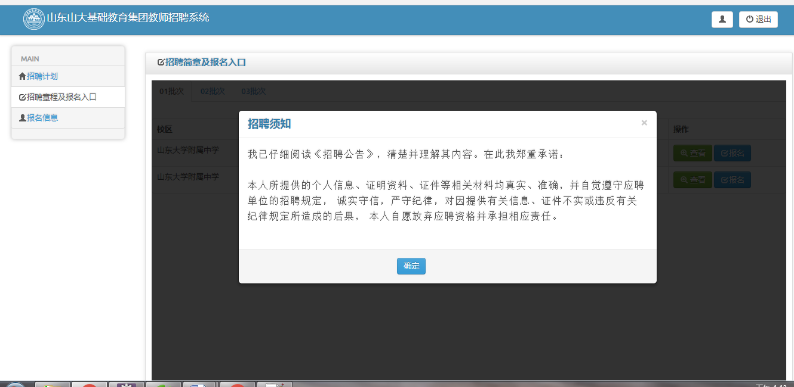
5 . 点击确定后进入报名页面，其中（*）为必填选项，请您珍惜每一次求职机会，认真填写相关信息；
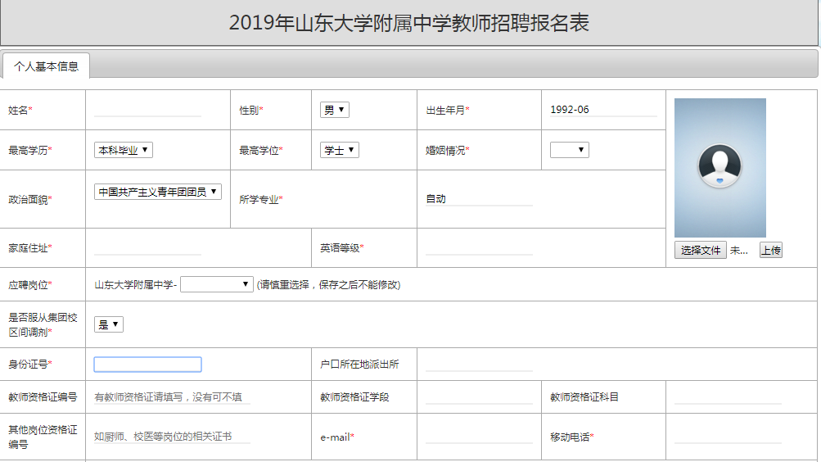
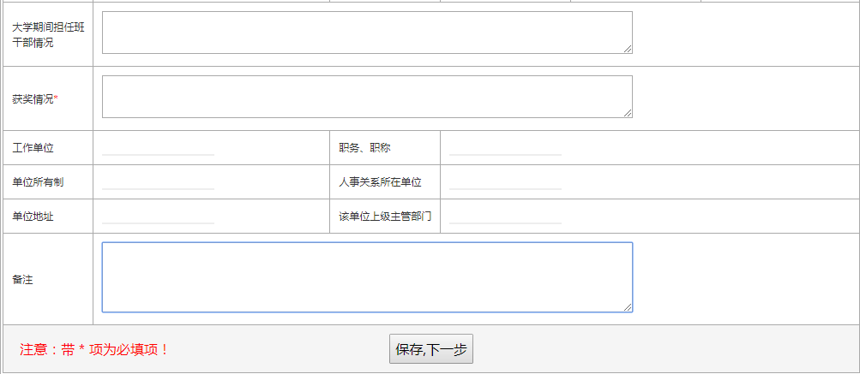
第一页信息填写完毕，点击【保存，下一步】按钮填写其他相关信息

6. 填写完基本信息后，继续填写“申请人学习简历” 请您从 高中 阶段进行填写，逐条添加，一直填写到您的最高学历，（高中没有学位，填写“无”即可，其它一样处理即可），填写完毕后，点击【添加】按钮即可保存成功。
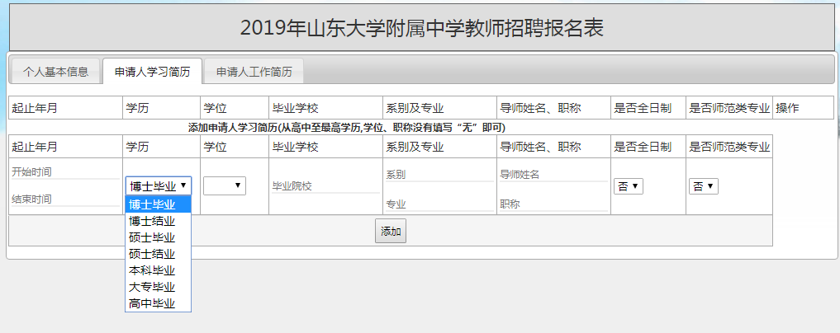
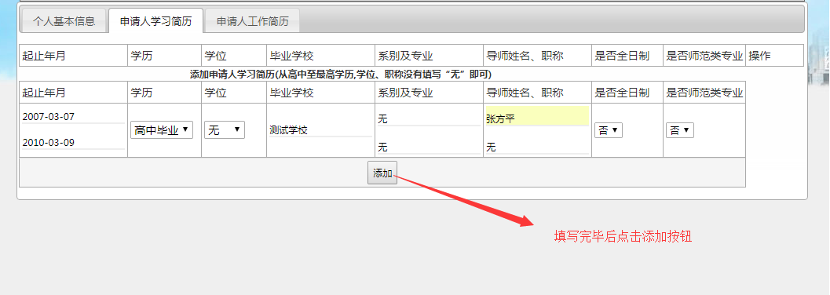
添加完毕后：
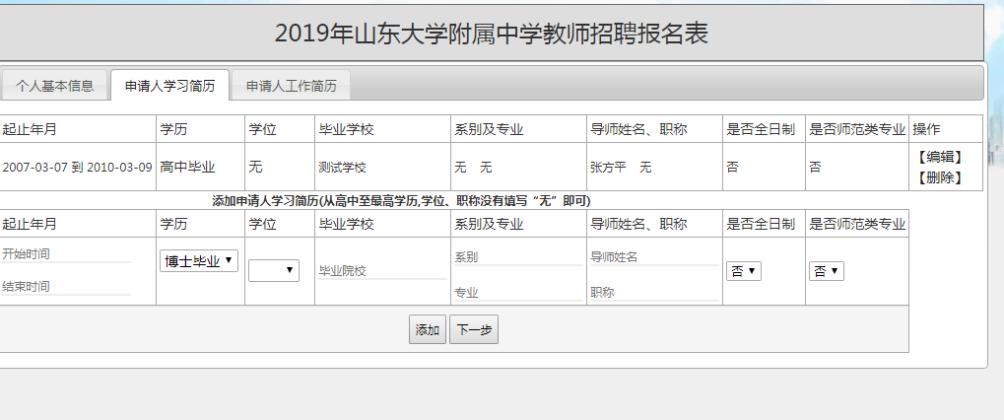

7. 点击下一步填写“申请人工作简历”
如果您是刚毕业的学生，可不用填写；如果您工作经历的话，请您认真填写，以便于我们对你的了解
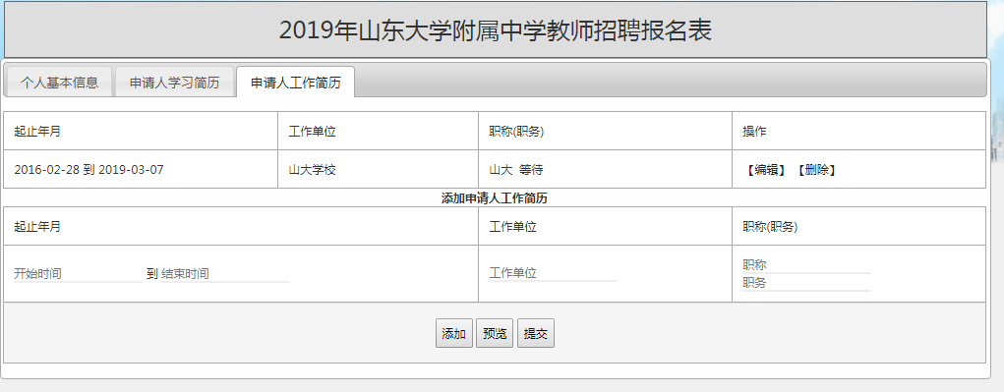
8. 填写完毕后，点击【预览】按钮，来核对您的填写信息，无误后点击【提交】
注意：一旦提交后，填报信息将不能再修改
如果您认为填报的相关信息不符合当前简章的标准，请不要点击【提交】按钮
点击左侧的【报名信息】按钮，这里您可以删除自己的填报信息，刷新页面后就可以选择另外的简章进行报名；
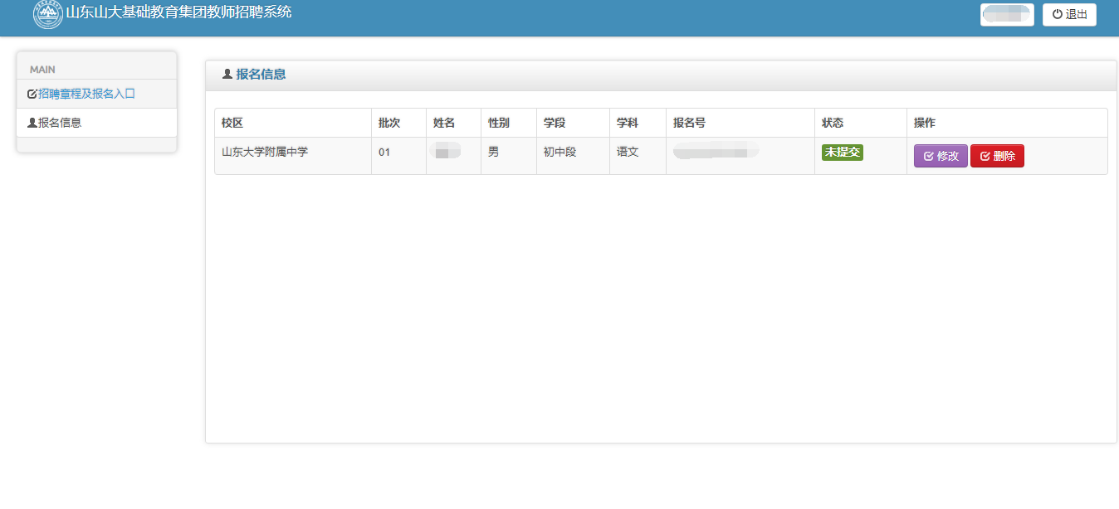
9 .提交成功后
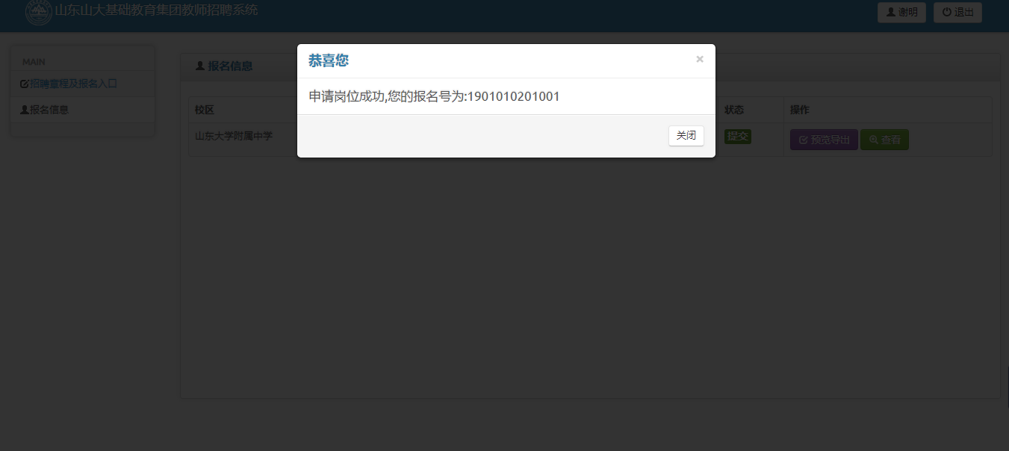

10. 点击左侧【报名信息】可查看相关报名信息；
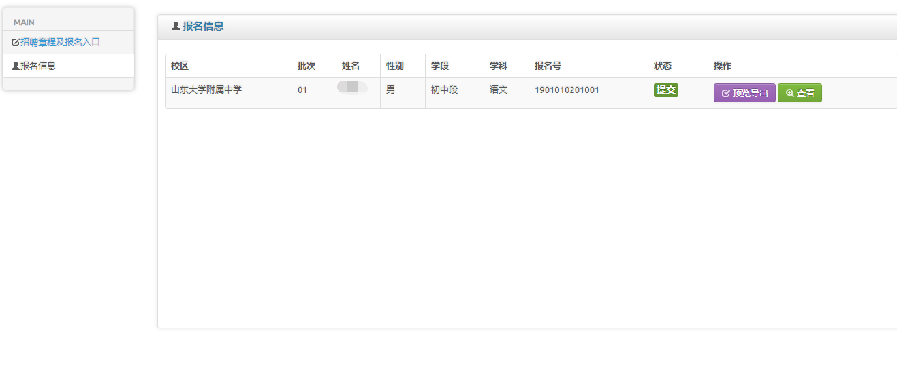
点击【招聘简章及报名入口】后如下图展示：
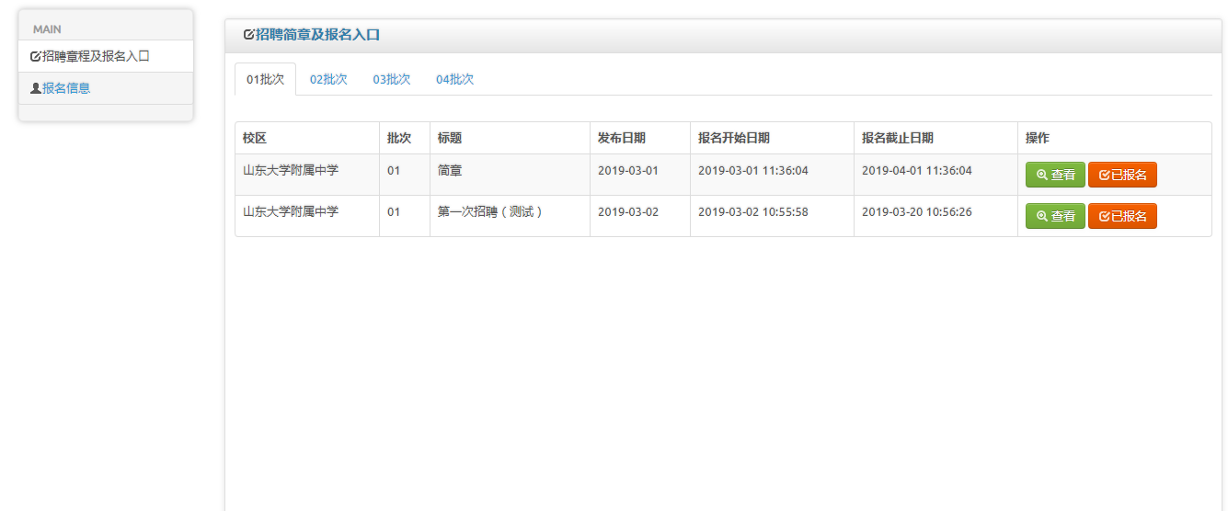
同一批次只能报名一次
02批次如果有记录您也可填报
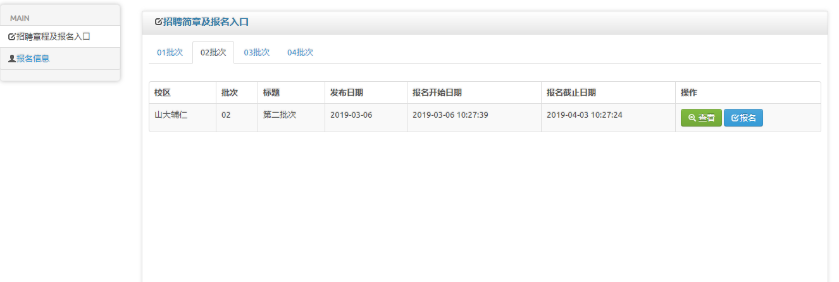
最后祝大家求职顺利，谢谢

